Bitte beachten Sie für den 23.07.2019:
Nördlich des BSZ Freising auf dem Hauptparkplatz wegen zwei Großveranstaltungen der WS FS und des BSZ FS

Ausweichparkplatz westlich des Schulgebäudes
(Zufahrt über Lange Point)

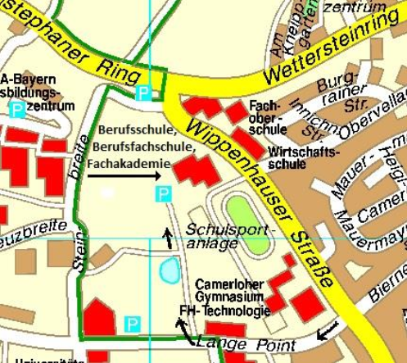

Bitte geben Sie diese Information auch weiter!
Vielen Dank für Ihr Verständnis!

Die Schulleitung des BSZ Freising

